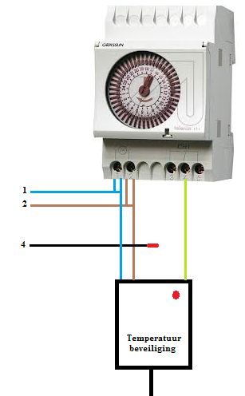
Temperatuur/piekspanning beveiliging.

Enkele ruimte / Single room!
1: plaats de blauwe draad bij nummer 1
2: plaats de bruine draad bij nummer 2
4: verwijder de draad uit 4 en isoleer de draad
Met isolatie tape. monteer de geel groene draad
Op nummer 4.
Blauw= NUL
Bruin = fase
Geel groen = schakeldraad

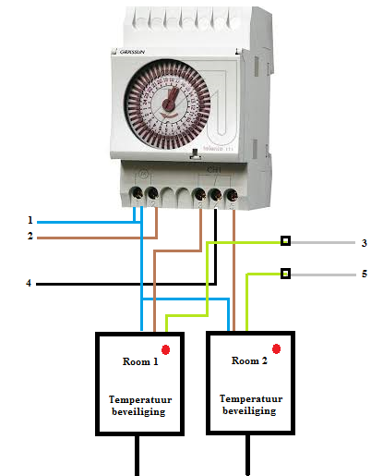
Dubbele ruimte / double room!

1: plaats de twee blauwe draden van room 1
En 2 in nummer 1
2: verwijder draad uit 3 en koppel de draad aan
de geel groene draad van room 1
3: verwijder draad 5 en koppel de draad aan
de geel groene draad van room 2
4: monteer de bruine draad van room 1
Op 3
5: Monteer de bruine draad van room 2
Op 5

